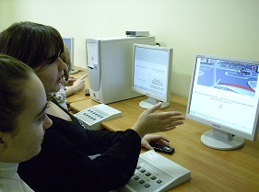

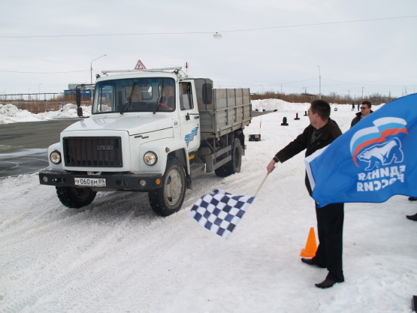

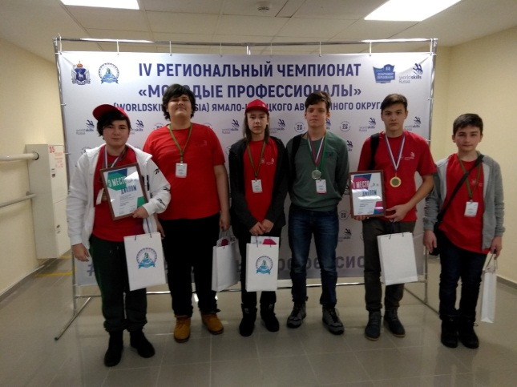

г. Салехард, 2021 г.

Содержание
Введение…………………………………………………………………....................... | 3
1.Организация, содержание и условие деятельности……………………………… | 4
2.Образовательный процесс………………………………………………………….. | 5
3.Результаты оценки качества и эффективности учебно-воспитательной деятельности…………………………………................................................................. | 17
4.Кадровое обеспечение образовательного процесса……………………………… | 27
5.Анализ методической работы……………………………………………………… | 28
6.Социальная активность и социальное партнерство учреждения………………… | 31
Заключение………………………………………………………………....................... | 33

Введение

Распоряжением Администрации муниципального образования город Салехард № 1128-р от 01.12.2009 года с 01.01.2010 года Муниципальное образовательное учреждение «Межшкольный учебный комбинат» реорганизован в Муниципальное образовательное учреждение дополнительного образования детей «Детско-юношеский центр» Распоряжением Администрации муниципального образования город Салехард № 1186-р от 29.10.2010 года с 01.01.2011 года Муниципальное образовательное учреждение дополнительного образования детей «Детско-юношеский центр» реорганизован в Муниципальное автономное образовательное учреждение дополнительного образования детей «Детско-юношеский центр». Образовательная деятельность по дополнительному образованию в муниципальном автономном образовательном учреждении дополнительного образования детей «Детско-юношеский центр» (далее – МАУ ДО ДЮЦ) определяется Законом РФ «Об образовании» (Федеральным законом от 29.12.2012 № 273-ФЗ); Концепцией развития дополнительного образования детей от 04.09.2014 г. №1726; методическими рекомендациями по организации и содержанию аттестации образовательных учреждений дополнительного образования детей (Письмо Минобразования России от 30.06.99 г. № 446/28-16); «Санитарно-эпидемиологические требования к устройству, содержанию и организации режима работы образовательных организаций дополнительного образования детей» от 04.07.2014 г. № 41; примерными требования к программам дополнительного образования детей (Приложение к письму Департамента молодежной политики, воспитания и социальной защиты детей Минобрнауки России от 11.12.2006 г. № 06-1844); уставом учреждения (Утвержден Постановление Администрации г. Салехард от 27 мая 2015 года № 251); и другими нормативными документами, регламентирующими деятельность учреждения:
Организационные документы:
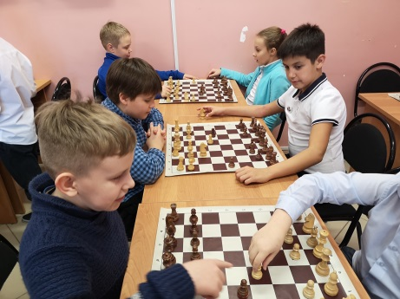
- свидетельство о внесении записи в Единый государственный реестр юридических лиц;
- лицензия на ведение образовательной деятельности;
- коллективный договор;
- правила внутреннего трудового распорядка;
- штатное расписание;
- должностные инструкции;
- план работы на учебный год;
- локальные акты и положения.
Педагогический коллектив МАУ ДО ДЮЦ в течение 2020-2021 учебного года работал в соответствии с планом, утвержденным на педагогическом совете в начале учебного года.
Цель деятельности: личностно-ориентированная направленность развития учреждения посредством повышения профессиональной компетентности педагогов.
Для достижения поставленной цели коллективу МАУ ДО ДЮЦ необходимо было решить задачи:
- сохранить педагогический коллектив, повысить его профессиональный и творческий потенциал;
- обновить содержание, организационные формы, технологии, методы педагогической деятельности;
- внедрить в деятельность учреждения информационные технологии;
- усовершенствовать мониторинг деятельности учреждения;
- обеспечить участие педагогов и обучающихся в конкурсах, выставках, соревнованиях, проектах разного уровня.

1.Организация, содержание и условие деятельности

Организация работы МАУ ДО ДЮЦ характеризуется следующими особенностями:
- массовым приемом детей в объединения учреждения, контингентом детей в основном со средним творческим потенциалом, с неустойчивым интересом и познавательной потребностью;
- тесным сотрудничеством со школами города, использованием их базы для организации работы объединений.
Учебный год в МАУ ДО ДЮЦ начинается 1 сентября для второго и последующих годов обучения, с 20 сентября для первого года обучения. Запись в группы начинается 1 сентября и заканчивается 20 сентября. Учреждение организует работу с детьми в течение всего календарного года.
В каникулярный период дети участвуют в массовых мероприятиях учреждения и работают по расписанию с учетом благоприятного режима труда и отдыха обучающихся.
Учебный год распределяется на два учебных полугодия. Продолжительность одного учебного года – 36 недель. Продолжительность обучения детей в учебных группах зависит от срока реализации программы: от 1 года до 4 лет. Проведение индивидуальных занятий обосновывается в образовательной программе и составляет 1 занятие в неделю (45 минут для школьников, 30 минут для дошкольников).
Занятия с использованием компьютерной техники проводятся: 2 по 30 минут для обучающихся 1-5 классов (7-10 лет), 2 по 45 минут для обучающихся 6 класса и старше (11-16 лет); число занятий в неделю 1-2.
Продолжительность перемен между занятиями определяется санитарно-гигиеническими требованиями к организации образовательного процесса и составляет 10 минут.
Расписание занятий составляется с учетом возможностей детей, занятости кабинетов и ориентировано на санитарно-гигиенические нормы.
Численный состав детских групп определяется педагогами в соответствии с Уставом МАУ ДО ДЮЦ и требованиями санитарно-эпидемиологических правил и нормативов.
Образовательный процесс осуществляется в новом двухэтажном здании площадью - 1125,2 м².
Учреждения имеет необходимое материально-техническое обеспечение. Оборудован кабинет профориентационной и психологической диагностики, установлено 20 компьютеров с программой СИРС (система интенсивного развития способностей) и 2 компьютера БОС (биологическая обратная связь).
Для занятий по автомобильному многобрью имеются парк из 6 автомобилей марки Рено Логан, оборудованы 3 кабинета для изучения предметов: основы законодательства в сфере дорожного движения, уствройчство и техническое обслуживание автомобилей, оказание первой медицинской помощи. Кроме того имеются тренажоры для первоначальных навыков вождения автомобиля и экзаменационно-проверочный класс по ПДД, оборудованный информационным комплесом «Нева – 2019».
Для занятий по мультипликации оборудован класс, где применяется новейшее прогрммное обеспечение установленое на 6 компьютерах нового поления. Мультфильмы снимаются при использовании мультстанка, монтируются при помощью интерактивной доски и озвучиваются с применением специального проммного обуспечения повзволяющего использовать развличные звуковые эффекты.
Обновлено материального-техническое обеспечение по направлению «Веб-дизайн и разработка» для подготовки к чемпионатам молодые профессионалы «WorldSkills». Класс обрадован 12 компьютерами с выходом в сеть Интернет.
Следовательно, материально-техническое обеспечение учреждения удовлетворяет потребности воспитанников, педагогов, родителей в полном объеме и соответствует требованиям надзорных органов, уровню и направленности реализуемых программ, заявленному типу и виду образовательного Учреждения.

2.Образовательный процесс

МАУ ДО ДЮЦ, являясь учреждением дополнительного образования детей, реализует основные задачи дополнительного образования через специально организованный учебно-воспитательный процесс, доминантой которого является развитие мотивации ребенка к творчеству, познанию, саморазвитию, самоопределению. Ориентация на подготовку к самостоятельному решению познавательных, ценностно-ориентированных и практических проблем предполагает включение учащихся в образовательную деятельность в соответствии с интересами и задатками детей.
Содержание учебно-воспитательного процесса определяется уровнем и направленностью дополнительных образовательных программ. Образовательная деятельность Центра представлена содержательным многообразием программ, которые рассматриваются нами как направляющие, ориентирующие модели совместной деятельности педагога и ребёнка, инструмент целевого формирования способности личности осваивать социокультурные ценности. Условия, обеспечивающие учёт индивидуальных особенностей обучающихся, создаются за счёт разноуровневых программ, дифференцированных заданий, организации психологической поддержки обучающихся.
Анализ педагогического опыта МАУ ДО ДЮЦ и социально-педагогические задачи, стоящие перед учреждением, сформировали трёхуровневую систему образования, в основе которой лежит свободный выбор ребенком той деятельности, которая ему интересна и доступна.
Специфика условий организации образовательного процесса заключается:
  - в использовании кадрового потенциала высококвалифицированных педагогов МАУ ДО ДЮЦ, привлечение специалистов других учреждений и дополнительных занятий с учащимися МАУ ДО ДЮЦ;
  - в использовании материально-технической базы МАУ ДО ДЮЦ;
  - в представлении результативности образовательного процесса через выступления на ведущих концертных площадках, выставочную деятельность, участие учащихся в научных конференциях, олимпиадах, конкурсах.

2.1.Учебный план
порядок утверждения (согласования) | Утвержден приказом директора МАУ ДО ДЮЦ
дата утверждения | 13 августа 2020 года №37-о
соответствие СанПиН 2.4.4.1251-03 | соответствует
соответствие действующей лицензии | соответствует
общее количество направленностей | 5 направленностей:  - художественно-эстетическая;  - естественнонаучная;  - техническая;  - физкультурно-спортивная;  - социально-педагогическая

2.2. Расписание занятий

порядок утверждения (согласования) | Утвержден приказом директора МАУ ДО ДЮЦ
дата утверждения | 10 сентября 2020 года №43-о
соответствие СанПиН 2.4.4.1251-03 | соответствует
соответствие учебному плану | соответствует

2.3. Состав обучающихся

В сентябре месяце на базе МАУ ДО ДЮЦ формируются объединения из состава обучающихся 1-11 классов всех школ города Салехарда.
В учреждении организована работа 20 объединений, 90 учебных групп по пяти направленостям, в которых обучаются 1368 человек:
- художественно-эстетическая направленость: 1 объединение, 7 учебных групп (99 обучающихся);
- естественно-научная направленость: 4 объединения, 14 учебных групп (219 обучающихся);
- техническая направленость: 5 объединений, 32 учебных групп (480 обучающихся);
- физкультурно-спортивная направленость: 2 объединения, 11 учебных групп (180 обучающихся);
- социально-педагогическая направленость: 8 объединений, 26 учебных группы (391 обучающийся).
Таблица 1.
Контингент обучающихся

2020-2021 учебный год | Количество объединений | Количество групп | Количество детей
Начало I полугодия | 21 | 92 | 1378
Конец II полугодия | 21 | 98 | 1468

Завершили успешно обучение 1468 обучающихся. Увеличение количества обучающихся произошло за счёт открытия новых объединений «Технология моды», «Жёлтый лис».

Статистические данные о воспитанниках объединений
Таблица 2.
Половозрастной состав
№п | Классы | Мальчики | Девочки | Всего
1. | Дошкольники | 109 | 101 | 210
2. | 1-4 классы | 172 | 133 | 305
3. | 5-6 классы | 43 | 15 | 58
4. | 7-9 классы | 248 | 62 | 310
5. | 10-11 классы | 509 | 76 | 585
 | Всего: | 1081 | 387 | 1468

Таблица 3.
Количество детей по годам обучения

№п | Год обучения по  программе | Мальчики | Девочки | Всего
1. | 1 год обучения | 897 | 331 | 1228
2. | 2 года обучения | 184 | 56 | 240
3. | 3 года обучения | - | - | -
4. | 4 года обучения | - | - | -
5. | 5 и более лет  обучения | - | - | -
 | Всего: | 1081 | 387 | 1468

Необходимо отметить положительную динамику количественного состава обучающихся в течение последних 3 лет.
Таблица 4.
Количественный состав
учебный год | Количество объединений | Количество групп | Количество детей
2018-2019 | 21 | 73 | 1127
2019-2020 | 20 | 90 | 1369
2020-2021 | 21 | 98 | 1468

Направленности и объединения дополнительного образования

Обучение осуществляется по следующим дополнительным общеразвивающим программам:
- художественно-эстетическая направленность «Мульт-Ямал», «Волшебная глина в 3д миниатюре», «Креатив декор»;
- естественнонаучная направленость: «Занимательная математика», «Химия окружающего мира», «Математика для увлеченных»;
- социально-педагогическая направленость: «Финансово-правовая грамотность», «Современная экономика», «СИРС, «УМка», «Основы бизнеса и предпринимательства», «Основы волонтерского движения», «Основы налогового права», «Путешествие в природу», «Скоро в школу», «Веселый английский», «Юнкор», «Технология моды», «Юный модельер»;
- техническая направленость: «Веб разработка», «3 D моделирование», «Компьютерная графика», «Intel «Путь к успеху», «Мир цифрового видео», «Цифровая фотография», «Слесарь по ремонту автомобилей», «Автомногоборье», «Автомастер», «Мотодоктор»; «Прикладная механика в картинге, «Мототехника».
- физкультурно-спортивная направленость: «Шахматная лесенка», «Чудо шашки», «Арифметика шахмат».
Таблица 5.
Дополнительные общеразвивающие программы

№ п/п | Объединение | Программа дополнительного  образования  детей | Возраст  обучающихся | Срок реализации/  количество  часов | Педагог  (ФИО)
 | Объединение мультипликации «Мульт–Ямал» | Мульт–Ямал | 5–18 лет | 3 года /  324 часов | Пищулина Е.А.
 | Школа «Финансово- правовой грамотности» | Финансово-правовая грамотность | 13–15 лет | 2 года /  216 часов | Масюк А.В.
 |  | Современная экономика | 13–15 лет | 2 года /
 |  | Основы бизнеса и предпринимательства | 13–15 лет | 216 часов
 | Объединение «Белая ладья» | Шахматная лесенка | 5–18 лет | 2 года /  216 часов | Макарова З.А.
 |  | Арифметика шахмат | 6-17 лет | 1 год/108 часов | Сабанин С.Н.
 |  | Чудо шашки | 5–18 лет | 2года/  216 часов
 | Секция «Автомобильное многоборье» | Автомногоборье | 7–8 лет | 2 года /  216 часов
 | Юный слесарь | Слесарь по ремонту автомобилей | 1 год/108 часов | Первый год/108 часов в год | Бойков В.К.
 | Объединение «ИКТ» | Веб разработка | 1 год/280 часов | Первый год/144 часов в год
 |  | 3 D моделирование | 1 год/108 часов | Первый год/108 часов в год
 |  | Компьютерная графика | 2 года/280 часов | Первый год/144 часов
 |  | Intel «Путь к успеху» | 1год/108 часов | Первый год/108 часов в год
 |  | Мир цифрового видео | 1год/108 часов | Первый год/108 часов в год
 | Объединение «Юный волонтер» | Основы волонтерского движения | 14–17 лет | 1 год / 108 часов
 | Объединение «Школа дошкольника» | Скоро в школу | 2 год/144 часа | Первый год/72 часа | Андреева С.А.
 |  | УМка | 1 год/36 часов | Первый год/36 часов в год
 | Объединение «Юный знаток английского языка» | Веселый английский | 1 год/108 часов | Первый год/108 часов в год
 | Объединение «СИРС» | СИРС | 1 год/72 часа | Первый год/72 часа
 | Объединение «Юный корреспондент» | Юнкор | 5–18 лет | 2 года /  216 часов | Малахова Н.В.
 | Объединение «Юный математик» | Занимательная математика | 12–18 лет | 1 год /  144 часа | Тимофеев М.А.
 |  | Математика для увлеченных | 12–18 лет | 1 год /  108 часа
 | Объединение «Юный химик» | Химия окружающего мира | 12–18 лет | 2 года /  216 часов | Андреева С.А.
 | Объединение «Юные путешественики» | Путешествие в природу | 1год/108 часов | Первый год/108 часов в год | Пищулина Е.А.
 | Фотостудия | Цифровая фотография | 9-12 лет | 2 года/280 часов
 | Юный модельер | Технология моды | 1год/108 часов | Первый год/108 часов в год | Угинова О.С.
 |  | Юный модельер | 1год/108 часов | Первый год/108 часов в год
 | Объединение «Желтый лис» | Волшебная глина в 3д миниатюре | 5-10 лет | 1 год/ 144 часа | Денисенко Е.В.
 |  | Креатив декор | 10-18 лет | 1 год/ 144 часа
 | Автомастер | Автомастер | 14-16 лет | 2 года/280 часов | Юсупов Ю.К.
 | Прикладная механика в картинге | Прикладная механика в картинге | 10-12 лет | 3 года/424 часа
 | Мототехника | Мотодоктор | 10-18 лет | 2 года/280 часов | Сурдин В.К.
 |  | Мототехника | 7-18 лет | 2 года/ 280 часов

3.4.Характеристика дополнительных общеразвивающих программ
Таблица 6.
Количество программ по срокам реализации

Кол-во  про-  грамм | Из них  лицензиро  ванных | Из них  авторских | Сроки реализации программ
 |  |  | 1 год  обучения | 2 года  обучения | 3 года  обучения | 4 года  обучения | 5 и более  лет  обучения
34 | 34 | - | 19 | 14 | 2 | - | -
Таблица 7.
Количество дополнительных общеразвивающих программ по направленности и срокам реализации

№ п/п | Направленности  дополнительных общеразвивающих  программ | Всего  про-  грамм | 1 год  обучения | 2 года  обучения | 3 года  обучения | 4 года  обучения | 5 и более  лет  обучения
1. | Техническая направленность | 13 | 7 | 5 | 1 | - | -
2. | Художественно –  эстетическая | 3 | 2 |  | 1 | - | -
3. | Социально –  педагогическая | 13 | 8 | 5 | - | - | -
4. | Естественно-научная | 3 | 1 | 2 | - | - | -
5. | Физкультурно спортивная | 3 | 1 | 2 | - | - | -
 | Всего: | 34 | 19 | 14 | 2 |  | -
Таблица 8.
Выполнение программного материала по дополнительным общеразвивающим программам
№ п/п | Объединение | Дополнительная общеразвивающая программа | Количество обучающихся | Количество часов
 |  |  |  | по программе | проведено
 | Объединение мультипликации «Мульт–Ямал» | Мульт–Ямал | 114 | 108 | 108
 | Школа «Финансово- правовой грамотности» | Финансово-правовая грамотность | 30 | 144 | 144
 |  | Современная экономика | 30 | 144 | 144
 |  | Основы бизнеса и предпринимательства | 30 | 108 | 108
 | Объединение «Белая ладья» | Шахматная лесенка | 135 | 108 | 108
 |  | Арифметика шахмат | 30 | 108 | 108
 |  | Чудо шашки | 15 | 36 | 36
 | Секция «Автомобильное многоборье» | Автомногоборье | 240 | 108 | 108
 | Юный слесарь | Слесарь по ремонту автомобилей | 30 | 108 | 108
 | Объединение «ИКТ» | Веб разработка | 30 | 144 | 144
 |  | 3 D моделирование | 15 | 108 | 108
 |  | Компьютерная графика  Intel «Путь к успеху» | 15 | 144 | 144
 |  |  | 15 | 108 | 108
 |  | Мир цифрового видео | 15 | 108 | 108
 | Объединение «Юный волонтер» | Основы волонтерского движения | 15 | 108 | 108
 | Объединение «Школа дошкольника» | Скоро в школу | 45 | 72 | 72
 |  | УМка | 30 | 36 | 36
 | Объединение «Юный знаток английского языка» | Веселый английский | 30 | 108 | 108
 | Объединение «СИРС» | СИРС | 30 | 72 | 72
 | Объединение «Юный корреспондент» | Юнкор | 30 | 108 | 108
 | Объединение «Юный математик» | Занимательная математика | 49 | 144 | 144
 |  | Математика для увлеченных | 30 | 108 | 108
 | Объединение «Юный химик» | Химия окружающего мира | 45 | 108 | 108
 | Объединение «Юные путешественики» | Путешествие в природу | 15 | 108 | 108
 | Фотостудия | Цифровая фотография | 15 | 144 | 144
 | Юный модельер | Технология моды | 45 | 108 | 108
 |  | Юный модельер | 45 | 108 | 108
 | Объединение «Желтый лис» | Волшебная глина в 3д миниатюре | 45 | 144 | 144
 |  | Креатив декор | 45 | 144 | 144
 | Автомастер | Автомастер | 45 | 144 | 144
 | Прикладная механика в картинге | Прикладная механика в картинге | 60 | 144 | 144
 | Мототехника | Мотодоктор | 60 | 144 | 144
 |  | Мототехника | 45 | 144 | 144
 |  | Итого: | 1468 | 3780 | 3780

Выполнение программного материала реализовано на 100 %.
Полнота реализации дополнительных общеразвивающих программ представлена за три учебных года представлена в таблице 9.

Таблица 9.

Полнота реализации дополнительных общеразвивающих программ по учреждению
2018-2019 учебный год | 2019-2020 учебный год | 2020-2021 учебный год
100% | 100% | 100%

Таблица 10.
Структура и динамика предоставляемых услуг:
№ | Наименование категории потребителей | Форма предоставления услуги (платная, бесплатная | Количество потребителей услуг |  | Динамика (увеличение (+), уменьшение (-), %)
 |  |  | За прошедший год | За отчётный год
 | Родители (законные представители) детей в возрасте от 5 до 18 лет | бесплатная | 1369 | 1468 | +7

Аттестация обучающихся

Организация аттестации обучающихся учреждения проводится согласно Положения об аттестации МАУ ДО ДЮЦ.
Аттестация обучающихся проводится в различных формах: итоговое занятие, зачет, тестирование, защита творческих работ и проектов, выставочный просмотр, стендовый доклад, конференция, тематические чтения, олимпиада, конкурс, собеседование, и др. Каждый педагог разработал свою систему и методику оценки результатов и качества освоения программного материала. Результаты аттестации обучающихся при любой форме проведения и в любой образовательной области, включают проверку теоретических знаний обучающихся и их практических умений и навыков.
Результат аттестации фиксируется на 3-х уровнях:
- низкий – обучающийся программу не освоил, т.е. не приобрел предусмотренную учебным планом сумму знаний, умений и навыков; не выполнил задач, поставленных перед ним педагогом;
- средний – обучающийся стабильно занимается, выполняет учебную программу, свободно ориентируется в изученном материале;
- высокий – обучающийся проявляет устойчивый интерес к изучаемому предмету; не только выполняет программу, но и стремится к дополнительным занятиям, принимает участие в конкурсах, выставках, фестивалях, занимает призовые места.
Результаты итоговой аттестации представлены в табл.11.
Таблица 11.
Аттестация обучающихся
№ п/п | Объединение | Дополнительная общеразвивающая программа | Количество обучающихся | Результаты обучающихся
 |  |  |  | высокий (%) | средний (%) | низкий (%)
 | Объединение мультипликации «Мульт–Ямал» | Мульт–Ямал | 114 | 35 | 53 | 18
 | Школа «Финансово- правовой грамотности» | Финансово-правовая грамотность | 30 | 33 | 49 | 16
 |  | Современная экономика | 30 | 33 | 49 | 16
 |  | Основы бизнеса и предпринимательства | 30 | 33 | 49 | 16
 | Объединение «Белая ладья» | Шахматная лесенка | 135 | 22 | 52 | 26
 |  | Арифметика шахмат | 30 | 33 | 49 | 16
 |  | Чудо шашки | 15 | 33 | 67 | -
 | Секция «Автомобильное многоборье» | Автомногоборье | 240 | 17 | 66 | 17
 | Юный слесарь | Слесарь по ремонту автомобилей | 30 | 33 | 49 | 16
 | Объединение «ИКТ» | Веб разработка | 30 | 33 | 49 | 16
 |  | 3 D моделирование | 15 | 33 | 54 | 13
 |  | Компьютерная графика | 15 | 33 | 54 | 13
 |  | Intel «Путь к успеху» | 15 | 33 | 54 | 13
 |  | Мир цифрового видео | 15 | 33 | 54 | 13
 | Объединение «Юный волонтер» | Основы волонтерского движения | 15 | 53 | 47
 | Объединение «Школа дошкольника» | Скоро в школу | 45 | 22 | 56 | 22
 |  | УМка | 30 | 33 | 50 | 17
 | Объединение «Юный знаток английского языка» | Веселый английский | 30 | 17 | 50 | 33
 | Объединение «СИРС» | СИРС | 30 | 17 | 66 | 17
 | Объединение «Юный корреспондент» | Юнкор | 30 | 67 | 33 | -
 | Объединение «Юный математик» | Занимательная математика | 49 | 18 | 41 | 41
 |  | Математика для увлеченных | 30 | 17 | 66 | 17
 | Объединение «Юный химик» | Химия окружающего мира | 45 | 11 | 56 | 33
 | Объединение «Юные путешественики» | Путешествие в природу | 15 | 33 | 67 | -
 | Фотостудия | Цифровая фотография | 15 | 33 | 67 | -
 | Юный модельер | Технология моды | 45 | 11 | 78 | 11
 |  | Юный модельер | 45 | 22 | 67 | 11
 | Объединение «Желтый лис» | Волшебная глина в 3д миниатюре | 45 | 44 | 56 | -
 |  | Креатив декор | 45 | 44 | 56 | -
 | Автомастер | Автомастер | 45 | 11 | 67 | 22
 | Прикладная механика в картинге | Прикладная механика в картинге | 60 | 25 | 58 | 17
 | Мототехника | Мотодоктор | 60 | 25 | 58 | 17
 |  | Мототехника | 45 | 22 | 67 | 11
 |  | Итого: | 1468 | 26 | 57 | 17

Таким образом, по итогам 2020-2021 учебного года необходимо отметить, что всего завершили обучение 1468 обучающихся. 26 % (382) обучающихся завершили программу на «высоком уровне», 57 % (838) обучающихся на «среднем уровне», и 17% (248) на «низком уровне» (рис.1.).
Рис.1.Аттестация обучающихся, %

Основные направления развития системы дополнительного образования в МАУ ДО ДЮЦ.
- Обеспечение государственных гарантий доступности дополнительного образования детей.
- Создание единого образовательного и воспитательного пространства в МАУ ДО ДЮЦ и условий для повышения качества дополнительного образования детей. Открытость образовательного и воспитательного пространства, позволяющего привлечь различные ресурсы окружающей среды для удовлетворения индивидуальных потребностей детей.
- Развитие детских социально-значимых инициатив.
В каждом из них решаются конкретные задачи развития этой системы образования. Для этого используются определенные способы их решения, которые должны привести к ожидаемым результатам в соответствии с установленными показателями результативности.

Направление 1. Обеспечение государственных гарантий доступности дополнительного образования детей.
Доступность дополнительного образования детей – неотъемлемая часть и важный фактор обеспечения социальной целостности и стабильности. Для обеспечения государственных гарантий доступности этого вида образования необходимо сохранить приоритет его бесплатности, равного доступа всех детей к дополнительному образованию. Предназначение системы дополнительного образования – быть привлекательной и востребованной для населения. Его можно выполнить, только обеспечивая многообразие видов деятельности, мобильно реагируя на запросы потенциальных заказчиков. Предстоит расширить возможности получения дополнительного образования детьми социально-уязвимых групп населения: выходцами из социально неблагополучных и малообеспеченных слоев, мигрантами, детьми с ограниченными возможностями развития, сиротами и оставшимися без попечения родителей, оказавшимися в сложных жизненных ситуациях. Дополнительные образовательные программы нового поколения должны содержать разные уровни сложности и позволять педагогу найти оптимальный вариант работы с той или иной группой детей или с отдельным ребенком. Они должны отличаться содержательностью, вариативностью, гибкостью использования.
Задача 1. Создание условий для обеспечения доступности дополнительного образования детей в центре.
Ожидаемый результат: доступность дополнительного образования для всех категорий детей.
Способы решения задачи:
- выявление наиболее типичных проблем доступности дополнительного образования детей;
- привлечение внимания общественности, средств массовой информации и власти к проблемам доступности дополнительного образования детей в центре;
- выработка рекомендаций по разрешению проблем доступности дополнительного образования детей;
- создание условий для свободного выбора каждым ребёнком направления и вида деятельности, профиля программы и времени её освоения, педагога;
- расширение спектра бесплатных занятий, компьютерными технологиями и т.д. в учреждении, в первой половине дня.
Показатели результативности:
- соотношение выявленных и решенных проблем доступности дополнительного образования детей в Учреждении;
- увеличение количества детей социально-уязвимых групп населения, включенных в систему дополнительного образования;
- привлечение социальных партнеров в решение проблем доступности дополнительного образования детей в Учреждении.
Задача 2. Разработка и реализация программ дополнительного образования нового поколения, отвечающих запросам различных категорий детей и их родителей.
Ожидаемый результат: Востребованность населением реализуемых программ дополнительного образования детей и удовлетворенность их спектром.
Способы решения задачи:
- изучение интересов и потребностей в дополнительном образовании детей;
- выявление социального заказа общества, родителей, детей к характеру и качеству педагогических услуг, реализуемых в учреждении;
- разработка и реализация программ дополнительного образования, привлекательных для обучающихся среднего и старшего возраста и обеспечивающих их занятость в свободное от учебы время во второй половине дня;
- расширение возможностей получения дополнительного образования для детей с ограниченными возможностями здоровья;
- создание условий для вовлечения в систему дополнительного образования детей и подростков, относящихся к числу социально неблагополучных, детей «группы риска».
Показатели результативности:
- наличие системы выявления запроса населения на услуги в системе дополнительного образования;
- количество программ дополнительного образования, привлекательных для большего числа обучающихся среднего и старшего возраста (соотношение количества программ и количества детей старшего возраста);
- количество детей с ограниченными возможностями здоровья, включенными в систему дополнительного образования;
- охват детей и подростков, относящихся к числу социально неблагополучных, детей «группы риска», занимающихся в системе дополнительного образования.
Направление 2. Создание единого открытого образовательного и воспитательного пространства в учреждении, позволяющего привлечь различные ресурсы окружающей среды для удовлетворения индивидуальных потребностей детей. Создание условий для повышения качества дополнительного образования детей.
Для наиболее полного удовлетворения социальных и образовательных запросов населения необходимо постоянно повышать качество дополнительного образования детей. Дополнительное образование детей должно проходить в максимально комфортных, благоприятных для развития личности условиях. В связи с тем, что в современную жизнь всё больше входят информационные технологии, возникает необходимость создания системы информационного сопровождения образовательного процесса в дополнительном образовании детей. Необходимо усиление общественного контроля качества дополнительного образования детей. Качество образовательных услуг (дополнительных образовательных программ, уровня их реализации, качество результата) и качество обслуживания (образовательного взаимодействия педагогов дополнительного образования и обучающихся, характера общения и отношений, благоприятной среды) создают авторитет системы в социуме, вызывают у ребенка желание получать дополнительное образование, а у родителей поддерживать его деятельность.
Задача 1: Развитие многовариантной сети платных образовательных услуг.
Ожидаемый результат: Оптимальная сеть платных образовательных услуг.
Способы решения задачи:
- развитие платных образовательных услуг;
- обеспечение равных возможностей получения обучающимися платных образовательных услуг и др.,
- организация взаимодействия учреждения со школами, учреждениями культуры и науки, вузами, предприятиями;
- создание эффективной модели мониторинга развития его информационно-статистической и социологической базы на основе внедрения современных информационных и телекоммуникационных технологий.
Показатели результативности:
- сохранение имеющихся в учреждении платных образовательных услуг;
- создание новых платных образовательных услуг.
Задача 2. Обновление образовательного процесса.
Ожидаемый результат: новое качество образовательного процесса.
Способы решения задачи:
- активное освоение и использование инновационных педагогических идей для совершенствования содержания, организационных форм, методов и технологий дополнительного образования детей с учетом их возраста, вида учреждения, особенностей социокультурного окружения;
- использование разнообразных форм организации деятельности детей в дополнительном образовании (движения, проекты, игровые и досуговые программы, праздники, научные общества, олимпиады…).
- создание условий для профессионального самоопределения подростков, организации их профессиональных проб в предпрофильном и профессиональном обучении;
- осуществление социально – психолого-педагогического сопровождения развития детей в учреждении.
Показатели результативности:
- расширение охвата воспитанников, обучающихся в учреждении в соответствии с современными требованиями;
- наличие новой системы оценки качества образования в учреждении на основе компетентностного подхода;
- динамика количества педагогов дополнительного образования, прошедших повышение квалификации по проблемам современной организации образовательного процесса и использующих инновационные образовательные технологии.
Задача 3.Совершенствование информационного сопровождения образовательного процесса.
Ожидаемый результат: система информационного сопровождения образовательного процесса.
Способы решения задачи:
- создание системы информирования населения о возможностях их участия в освоении программ дополнительного образования детей;
- совершенствование информационной инфраструктуры учреждения, позволяющей достигать новое качество образования;
- активное использование новых информационных технологий, включающих телекоммуникационные проекты;
- обеспечение работы сайта.
Показатели результативности
- количество педагогов дополнительного образования, использующих информационные технологии;
- наличие учебно-методических разработок и лицензионных технологий;
- создание и обновление сайта
Задача 4. Усиление общественного контроля за качеством дополнительного образования детей.
Ожидаемый результат:
система мониторинга качества дополнительного образования детей.
Способы решения задачи:
- разработка методики организации мониторинга качества дополнительного образования детей;
- внедрение системы мониторинга образовательных результатов в сферу дополнительного образования;
- разработка показателей оценки текущих и итоговых достижений обучающихся по разным направлениям дополнительного образования;
- мониторинг деятельности педагогов дополнительного образования;
- включение родителей, общественности, работодателей в систему мониторинга.
Показатели результативности:
- наличие методики организации мониторинга качества дополнительного образования детей;
- положительная динамика показателей оценки качества дополнительного образования: (оценки текущих и итоговых достижений обучающихся);
- включение родителей, общественности, в систему мониторинга качества дополнительного образования детей.

Инновационная деятельность

В учреждении реализуются следующие проекты: «Одарённые дети, «Светофорик», Школа финансово-правовой грамотности», «Ремонт и обслуживание легковых автомобилей», «Сказки и легенды народов Севера», «Веб-дизайн и разработка».

Достигнутые результаты в рамках реализации проекта «Одарённые дети»
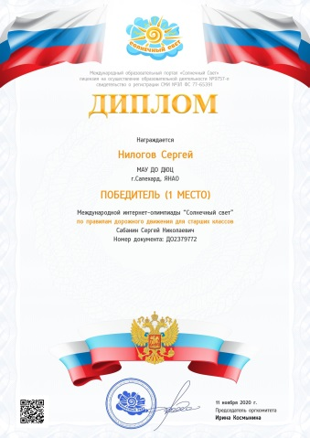
1.Обучающиеся занимающиеся в научном обществе «Я исследователь» приняли участие и стали победителями и призёрами в:
- всероссийский конкурс проектно-исследовательских работ учащихся «Наукоград-2020», «Техническое обслуживание и текущий ремонт механизма управления и тормозной системы легкового автомобиля, лауреат I степени; всероссийский конкурс талантов. Олимпиада по ПДД: 12 победителей, 15 призёров;
- международный конкурс исследовательских работ «Мы идём дорогой знаний», диплом I степени;
- 2020 г. – Международная олимпиада «Солнечный свет» по правилам дорожного движения для старшеклассников, 10 победителей, 12 призёров;
- международный конкурс для детей и молодежи «Талантливое поколение», презентация «Сигналы светофора», диплом 3 степени.
- Отборочные соревнования «Молодые профессионалы» по направлению «Юниоры» (16 лет и моложе), компетенция « «Веб-дизайн и разработка», 1 победитель, 2 призёра;
- VI Региональный чемпионат «Молодые профессионалы» (WORLDSKILLS RUSSIA) Ямало-Ненецкого автономного округа, компетенция « «Веб-дизайн и разработка», 1 победитель, 2 призёра;
- Муниципальный и региональный этап всероссийской олимпиады школьников по математике в 2020–2021 учебном году, 2 победителя, 3 призёра;
- Городской конкурс детских рисунков «Природа – дом твой. Береги его!»
- Муниципальный этап интеллектуальной викторины «Лучший знаток ПДД»;
- Городская интеллектуальная викторина «Знатоки природы»;
  - городская научно-исследовательская конференция учащихся «Ступень в будущее» и др. конкурсах.
2. Создан сборник творческих работ победителей конкурсов (юных исследователей)
3.Разработаны методические рекомендации для обучающихся по выполнению проектных и исследовательских работ;
4.Методические рекомендации педагогам по организации проектной и исследовательской деятельности обучающихся.

Достигнутые результаты в рамках реализации проекта
«Сказки и легенды народов Севера»

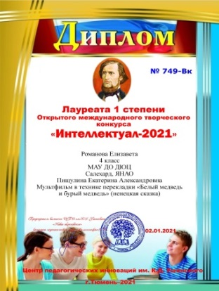
В 2020 г. учреждение приняло участие в конкурс инновационных проектов на получение грантов в системе образования ЯНАО в 2020 году, и получило грант, 500 000 руб. на реализацию проекта «Сказки и легенды народов Севера».
Достигнутые результаты в рамках реализации проекта:
- Международный творческий конкурс «Интеллектуал-2021». Мультфильм в технике перекладки «Белый и бурый медведь» (ненецкая сказка), лауреат 1 степени;
- Международный конкурс педагогических проектов «Золотой пеликан» проект «Сказки и легенды народов Севера», «Сказки и легенды народов Севера.

Достигнутые результаты в рамках реализации проекта
«Ремонт и обслуживание легковых автомобилей»

В 2018 г. учреждение приняло участие в конкурс инновационных проектов на получение грантов в системе образования ЯНАО в 2018 году, и получило грант, 500 000 руб. (Приказ департамента ЯНАО от 15.03.2018 год №256-о) на реализацию проекта «Ремонт и обслуживание легковых автомобилей».
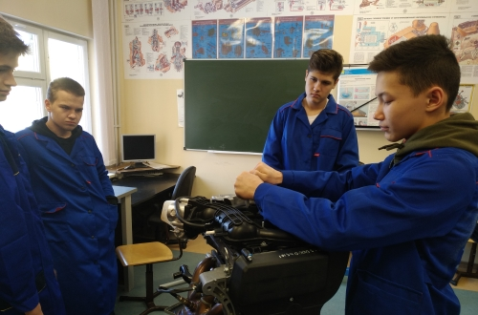
Достигнутые результаты в рамках реализации проекта:
- международный педагогический конкурс «Интернет - технологии в обучении», видеоролик по ПДД «Мало знать - надо соблюдать!», лауреат 1 степени;
- международный конкурс педагогических идей «Педагог-новатор», проект «Автомногоборье», лауреат 1 степени;
- Международный конкурс педагогических проектов, «Золотой пеликан», лауреат 1 степени;
- Всероссийский конкурс «ИКТ-в образовании». Презентация к занятию «Трогание с места и остановка. Вождение по прямой, с поворотами налево и направо на пониженных передачах», сертификат участника
- всероссийский конкурс инновационных методических разработок «Профессионал 2020». Планирование и организация технического обслуживания и ремонта автомобилей с разработкой диагностической карты по обслуживанию автомобилей, лауреат 1 степени;
- всероссийский дистанционный конкурс «Я-педагог», Центр педагогических инициатив развития образования «Новый век», участник.

Достигнутые результаты в рамках реализации
«Веб-дизайн и разработка»

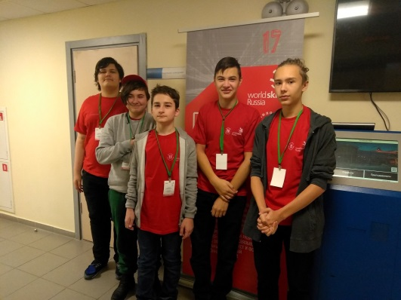
В 2019 г. учреждение приняло участие в конкурс инновационных проектов на получение грантов в системе образования ЯНАО в 2019 году, и получило грант, 500 000 руб. на реализацию проекта «Веб-дизайн и разработка».
Достигнутые результаты в рамках реализации проекта:
- XXI городская научно-исследовательская конференция учащихся «Ступень в будущее», победитель;
- Отборочные соревнования «Молодые профессионалы» по направлению «Юниоры» (16 лет и моложе), компетенция «Веб-дизайн и разработка» 1 победитель, 2 призёра;
- VI региональный чемпионат «Молодые профессионалы» (WORLDSKILLS RUSSIA) Ямало-Ненецкого автономного округа компетенция «Веб-дизайн и разработка» 1 победитель, 2 призёра;
- XIII окружные заочные соревнования юных исследователей «Ступень в будущее. Юниор», участник.

Достигнутые результаты в рамках реализации проекта «Светофорик»

В рамках реализации проекта оборудован компьютерный кабинет МАУ ДО ДЮЦ, зоны для занятий с детьми по правилам дорожного движения и обучению безопасному поведению на дороге.
- оформлены стенда по ПДД для родителей и обучающихся;
- созданы буклеты по ПДД для родителей;
- созданы буклеты по ПДД для обучающихся.
С целью профилактики травматизма детей на дорогах в рамках реализации проекта был про веден фестиваль-марафон «Знатоки правил дорожного движения».
Фестиваль проходил с 22 ноября по 19 декабря 2020 года. В нем приняли участие дошкольники и обучающиеся 1 – 4 классов общеобразовательных учреждений г. Салехарда.
В первом туре был проведен конкурса детского рисунка «Защитим детей на дороге вместе!». На конкурс рисунка поступило 180 работ школьников и дошкольников. По итогам конкурса оформлена интерактивная выставка работ.
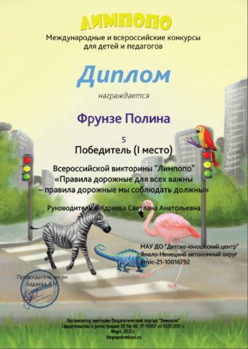
Во втором туре была проведена викторина «Лучший знаток ПДД». В викторине приняли участие дошкольники и обучающиеся 1 – 4 классов общеобразовательных учреждений г. Салехарда. Победителями стали 15 детей и 25 стали призерами.
Достигнутые результаты в рамках реализации проекта:
- Всероссийская викторина «Лимпопо» «Правила дорожные для всех важны – правила дорожные мы соблюдать должны», диплом I степени;
- международная школьная олимпиада «Законы дорог», 5 победителей;
- международный конкурс «Лига эрудитов», 2 победителя, 3 призёра;
- муниципальный фестиваль рисунков «У ПДД каникул НЕТ!», 6 победителей.

5.Результаты оценки качества и эффективности учебно-воспитательной деятельности

4.1.Достижения учреждения:

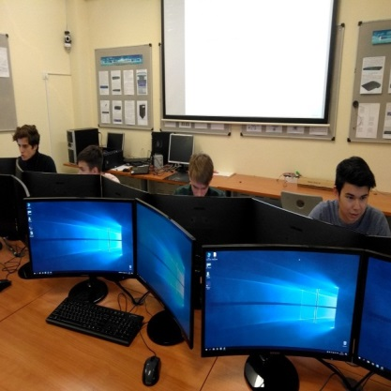
Одним из значимых достижений учреждения стало участие в муниципальном конкурсе «Образовательные бренды Салехарда» проект «Проектная деятельность как интерактивный метод обучения в системе дополнительного образования», стал победителем конкурса. Проектная деятельность позволяет воспитанникам «Web - студии «ДЮЦ» активно принимать участие в конкурсах профессионального мастерства по компетенции «Веб-дизайн и разработка». Воспитанники студии являются неоднократными победителями различных конкурсов: всероссийский конкурс проектов «Проекториум, представлена работа «Создание Web-страниц на языке гипертекстовой разметки HTML»; всероссийская олимпиада по программированию «Юный вундеркинд»; всероссийский конкурс для детей и педагогов «Лира» в номинации «Детские исследовательские и научные работы, проекты» представлена работа «Повышение общественной активности населения с использованием Web-сайтов», научно-практическая «Ступень в будущее» «Космос: Черная дыра и Солнечная система», Увековечивание памяти героев Великой Отечественной войны на веб сайте и др.

4.2.Достижения обучающихся
Одним из показателей результативности учебно-воспитательной работы является участие обучающихся учреждения в городских, окружных, всероссийских и международных конкурсах.

Таблица 12.
Участие обучающихся учреждения в конкурсах
Уровень | 2020-2021 уч.год
 | участники | участники
Международный | 13 | 13
Всероссийский | 14 | 14
Окружной (Региональный) | 2 | 2
Муниципальный | 25 | 20
Внутриучрежденческий | 127 | 100
Итого: | 181 | 149

В течение последних лет обучающиеся добились следующих результатов:

Рис.2.Результаты участия обучающихся учреждения в городских, окружных, всероссийских и международных конкурсах, %

Работа с одарёнными детьми
Деятельность МАУ ДО ДЮЦ по данному направлению ведется в соответствии с проектом «Одарённые дети». Работа с одаренными детьми отражена в дополнительных общеразвивающих программах естественнонаучного и художественно-эстетического направления.
С 2009 года в Учреждении действует Научное общество «Я исследователь», как одна из форм работы с одаренными детьми. Численность научного общества в 2020-2021учебном году составляет 214 воспитанников естественнонаучного и художественно-эстетического направления.
Достижения обучающих занимающихся в научном обществе «Я исследователь».

Таблица 13.
Результаты участия одарённых детей в конкурсах
Уровень | 2020-2021 уч.год
 | участники | призёры, победители
Международный | 13 | 13
Всероссийский | 16 | 16
Окружной (Региональный) | 3 | 3
Муниципальный | 3 | 3
Итого: | 35 | 35

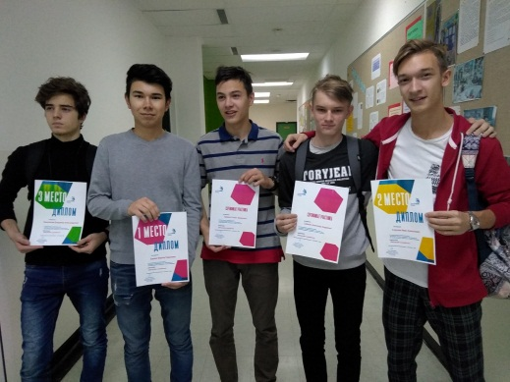
Наиболее значимыми достижениями в 2020-2021 учебном году стало участие обучающихся учреждения в городских отборочных соревнований «WorldSkills Russia «Юниоры» по компетенции, «Веб-дизайн и разработка».
В 2020 г. воспитанники объединения «Юный программист» стали победителями отборочных соревнований «Молодые профессионалы» (WORLDSKILLS) по направлению «Юниоры» в номинации «Веб-дизайн и разработка».
Достойно выступили на VI Региональном чемпионате «Молодые профессионалы» (WORLDSKILLS RUSSIA) Ямало-Ненецкого автономного округа в номинации «Веб-дизайн и разработка» - 1 место и золотая медаль.

4.2.Достижения педагогов
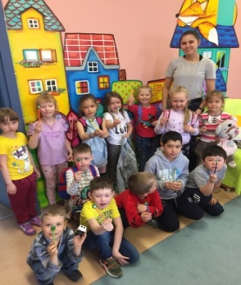

Самым значимым достижение педагогов в 2021 году является конкурс на получение денежного поощрения лучшими педагогами дополнительного образования муниципальных образовательных организаций города Салехарда (грант). В рамках конкурса представлена система работы педагога С.А. Андреевой.

Результаты участия педагогов в конкурсах различных уровней, представлены в таблице 14.

Таблица 14.
Результаты участия педагогов в конкурсах различных уровней
Уровень | 2020-2021 уч.год
 | участники | призёры, победители
Международный | 11 | 11
Всероссийский | 10 | 10
Окружной (Региональный) | - | -
Муниципальный | 6 | 6
Институциональный | 10 | 6
Итого: | 37 | 33

Результаты участия педагогов учреждения в городских, окружных, всероссийских и международных конкурсах представлены на рис.3.

Рис.3. Результаты участия педагогов учреждения в городских, окружных, всероссийских и международных конкурсах, %

Результаты участия педагогов за три учебных года представлены в таблице 15.

Таблица 15.
Результаты участия педагогов учреждения в городских, окружных, всероссийских и международных конкурсах,%

Учебный год
2018-2019 | 2019-2020 | 2020-2021
82 | 85 | 89

Таким образом, необходимо отметить, что педагоги стали активнее участвуют в различных конкурсах.

Таким образом, необходимо отметить, что педагоги стали активнее участвуют в различных конкурсах.

Выступление в СМИ:

- Правнуки победы https://vk.com/video-108857809_456239530?list=f3dc41a6a60e740916
- Анонс медиапроекта для подростков "Первая зарплата": https://vk.com/videos-108857809?z=video-108857809_456239419%2Fclub108857809%2Fpl_-108857809_-2
- Проект «Первая заплата»: https://vk.com/videos-108857809?z=video-108857809_456239453%2Fclub108857809%2Fpl_-108857809_-2
- Первая зарплата: итоговая пресс-конференция https://vk.com/videos-108857809?z=video-108857809_456239523%2Fclub108857809%2Fpl_-108857809_-2
- Открытие проекта первая зарплата https://vk.com/videos-108857809?z=video-108857809_456239452%2Fclub108857809%2Fpl_-108857809_-2
- Медиафиниш https://vk.com/videos-108857809?z=video-108857809_456239519%2Fclub108857809%2Fpl_-108857809_-2
- Мульти-ДЮЦhttps://vk.com/videos-108857809?z=video-108857809_456239507%2Fclub108857809%2Fpl_-108857809_-2
- Лепка-ДЮЦ https://vk.com/videos-108857809?z=video-108857809_456239506%2Fclub108857809%2Fpl_-108857809_-2

Публикации в СМИ:
- Лови пол-лимона! О гранте на реализацию проекте «Первая зарплата» (грант Департамента внутренней политики ЯНАО) (газета «Полярный круг»)

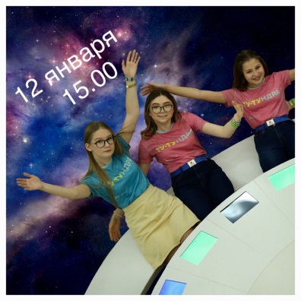
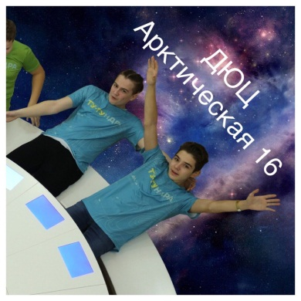

Организационно-массовая работа

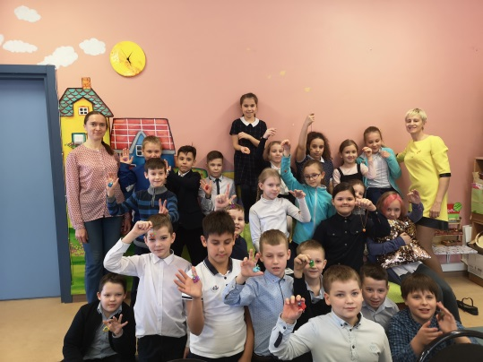
В соответствии с образовательной программой для воспитанников МАУ ДО ДЮЦ и обучающихся образовательных организаций города в течение всего учебного года поводились различные мероприятия, осуществлялась активная экскурсионная деятельность. При проведении массовых мероприятий досуговая деятельность носила содержательный характер, все проводимые мероприятия были интересны, познавательны и решали воспитательные задачи, одной из которых является задача формирования гражданско-патриотического сознания детей, развития чувства сопричастности к судьбам Отечества, любви и бережному отношению к объектам природы.
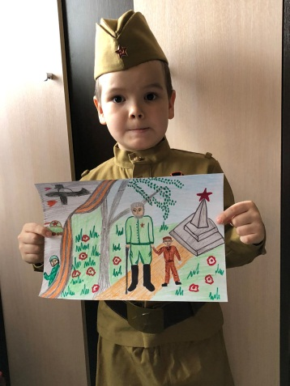
В рамках года памяти и славы, ознаменовавшему 76-летие Победы в Великой Отечественной войне 1941 – 1945 годов нашим учреждением был проведен муниципальный фестиваль рисунков «Войны священные страницы навеки в памяти людской». В фестивале приняли участие воспитанники дошкольных образовательных учреждений, учащиеся младших классов школ города и учреждений дополнительного образования детей. На конкурс рисунка поступило 67 работ школьников и дошкольников. По итогам конкурса оформлена интерактивная выставка работ.
Традиционными мероприятиями муниципального уровня для МАУ ДО ДЮЦ являются: конкурс профессионального мастерства «Лучший водитель», мероприятие «Медиадесант», интенсивная школа финансово-правовой грамотности «По доходам и расходы», интенсивная школа «Анимашки» мероприятие «Колесо безопасности», фестиваль «Сохраним природу», конкурс «У ПДД каникул нет!».
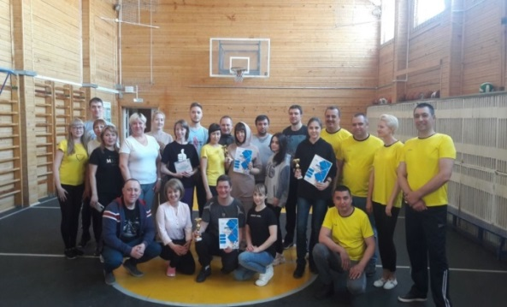
Наиболее значимыми мероприятиями стала «Эстафета дружбы», которая проходила среди учреждений дополнительного образования, в рамках социально-значимого проекта «Здоровое будущее в наших руках!». Эстафета была посвящена Дню Победы в Великой Отечественной войне. Команда педагогов от МАУ ДО «Детско-юношеский центр» заняла 3 почетное место.

Таблица 16.
Количество участников мероприятий

Учебный год | Учрежденческие мероприятия | Городские мероприятия
2020-2021 | 859 | 575

Сравнительный анализ мероприятий демонстрирует стабильно высокие показатели участия детей во внутриучрежденческих мероприятиях. В большинстве своем к ним относятся мероприятия, проводимые внутри объединений (Весенняя неделя добра, Экологический марафон, КВН «В стране дорожных знаков», встреча весны – «День вороны», «Посвящение в юные шахматисты», шахматные и шашечные турниры и др.). Среди городских мероприятий наибольшей популярностью среди обучающихся пользуются ежегодные проводимые фестивали: «Сохраним природу», «У ПДД каникул нет!».

Работа с родителями

Педагогический коллектив тесно сотрудничает с родителями обучающихся. Формы и методы работы остаются традиционными:
- проводятся родительские собрания по объединениям;
- организовано информирование родителей о результатах обучения и воспитания обучающихся;
- в целях повышения психолого-педагогической компетенции родителей, педагоги проводят индивидуальные беседы, лекции, консультации.
Бали проведены родительские собрания:
- Одиночество и стратегии его преодоления
- Депрессия – главная причина суицида
- Как сохранить психическое здоровье ребенка
- Выбор профессии – основа жизненного успеха
В ноябре 2020 года было проведено анкетирование родителей.
Цель – изучить удовлетворенность родителей качеством образовательных услуг, предоставляемых МАУ ДО ДЮЦ.
В анкетировании приняли участие 427 родителей 29 % от общего числа воспитанников (1468 человек).
- От нахождения Вашего ребёнка в Учреждении у Вас преобладают:
- Считаете ли Вы, что педагоги уважительно относятся к Вашему ребёнку?

- Есть ли в МАУ ДО ДЮЦ педагоги, являющиеся авторитетом для Вашего ребёнка?

- Как Вы считаете, применяется ли педагогами МАУ ДО ДЮЦ индивидуальный подход к обучению и воспитанию Вашего ребенка?

- На достижение каких наиболее важных образовательных результатов, по Вашему мнению, направлена деятельность МАУ ДО ДЮЦ (возможен выбор нескольких вариантов)

- Оцените свою осведомленность в образовательных услугах, предоставляемых МАУ ДО ДЮЦ:

- Оцените степень Вашей удовлетворённости различными условиями, существующими в МАУ ДО ДЮЦ, по пятибалльной шкале: 5 – совершенно удовлетворён, 4 – удовлетворён, 3 – удовлетворён отчасти, 2 – не удовлетворён, 1 – такое условие отсутствует.

Востребованность услуг

Предпочтение отдано следующим направлениям дополнительного образования, проранжированных по степени значимости:

Анализируя проведенное исследование, можно сделать вывод, что родители в полной мере осведомлены образовательными услугами, предоставляемыми МАУ ДО ДЮЦ большинство опрошенных родителей довольны и заинтересованы, что их дети посещают Учреждение дополнительного образования детей, потому что развиваются творческие способности детей, приобретается опыт социального общения, взаимодействия с окружающими, воспитываются личностные качества воспитанников. Также в большинстве случаев родители удовлетворены уровнем нагрузки и учетом интересов их ребенка, профессиональным уровнем педагогов, санитарно-гигиеническими условиями и материально-технической оснащенностью МАУ ДО ДЮЦ, родительским участием в воспитательном процессе учреждения.
Родители являются постоянными участниками выставок, массовых мероприятий.

4. Кадровое обеспечение образовательного процесса

Педагогический коллектив состоит из 16 человек.
Образовательный уровень педагогических кадров:
Высшее профессиональное – 15 человек (94%)
Среднее профессиональное 1 человека (6%)

Укомплектованность штатов:
Общая – 16 человек (100%)
Штатных – 14 человек (87, 5%)
Внешних совместителей – 2 человек (12,5%)

Рис.4. Квалификационная категория, %

Высшая – 4 педагога (25%)
Первая – 10 педагогов (62,5%)
Не имеют квалификационной категории – 2 педагога (12,5%). Данные педагоги прошли аттестацию на соответствие занимаемой должности.
Количество педагогических работников прошедших курсы повышение квалификации представлено в таблице 17.
Таблица 17.
Количество педагогических работников прошедших курсы повышения квалификации:

Учебный год
2018-2019 | 2019-2020 | 2020-2021
94 | 100 | 100

Педагогический коллектив учреждения имеет достаточный образовательный уровень, педагогический опыт и квалификацию для качественной реализации дополнительных общеразвивающих программ.

5.Анализ методической работы

В соответствии с планированием и учетом организации учебно-воспитательного процесса, в 2020-2021 учебном году была продолжена работа педагогическим коллективом учреждения над методической темой: «Личностно-ориентированная направленность развития учреждения посредством повышения профессиональной компетентности педагогов».

Основной целью методической работы являлось непрерывное совершенствование уровня педагогического мастерства педагогов, их эрудиции и компетентности в области определённого предмета и методики его преподавания.
Были определены задачи:
- обеспечить непрерывность образования педагогических кадров, через систему повышения квалификации на базе ИПК;
- обеспечить хороший методический уровень проведения всех видов занятий;
- повысить качество проведения учебных занятий на основе внедрения новых образовательных технологий;
- повысить мотивацию педагогов ОУ на участие в освоении передового опыта.
Методическая работа осуществлялась на основе нормативно-правовых документов в соответствии с моделью методической службы МАУ ДО ДЮЦ.
Руководство методической работой осуществлял научно-методический совет, на заседаниях которого рассматривались вопросы:
- талантливый ребенок;
- влияние дополнительного образования на социальную адаптацию детей–инвалидов.
Вопросы организации методической работы в учреждении заслушивались на оперативных совещаниях при директоре, заседаниях МО педагогов.
Методическая работа осуществлялась с использованием различных форм деятельности, предусматривающих как коллективную работу педагогов, так и индивидуальную, по 6 направлениям:
- Аналитико-проектировочное:
Оказывалась помощь администрации и педагогам в разработке нормативной документации, в т.ч. образовательных и программ дополнительного образования детей, подготовке информационных материалов, отчетов.
Изучался уровень профессиональной подготовки педагогов, профессиональные потребности педагогического коллектива, осуществлялся мониторинг их деятельности, разрабатывались методические материалы, положения о проведении конкурсов, сценарии массовых мероприятий различного уровня:
- институционального (конкурс профессионального мастерства педагогов «Лучший инструктор», конкурс профессионального мастерства «Ступени роста»);
- обобщен опыт работы педагогов (открытые занятия, мастер-классы, выставки обучающихся).
2. Информационное:
Обновлены банки данных, включающие информацию о нормативно-правовых документах по образованию, педагогических кадрах, образовательных программах дополнительного образования детей, реализуемых в МАУ ДО ДЮЦ.
Составлен электронный каталог методических материалов.
Разработаны методические рекомендации для педагогов по различным вопросам дополнительного образования детей:
- Методическая рекомендации к проведению мастер – класса.
- Методические рекомендации по организации проектной и исследовательской деятельности обучающихся в образовательных учреждениях.
- Методические рекомендации по подготовке авторских программ дополнительного образования детей.
- Методические рекомендации по проектной деятельности.
- Методические рекомендации по разработке учебных планов
- Методические рекомендации по разработке образовательных программ.
- Методические рекомендации о направлении дополнительного образования детей спортивно-технической направленности
- Методические рекомендации учащимся по выполнению проектных и исследовательских работ.
- Методические рекомендации педагогам по организации проектной и исследовательской деятельности обучающихся.
- Материалы для проведения занятий по обучению руководителей проектной деятельности.
- Методические рекомендации по самоанализу занятий и др.
Изучались информационные ресурсы интернета с целью их практического использования в образовательном процессе.
3. Повышение компетентности педагогов:
В течение года педагоги продолжали работу над единой методической темой «Личностно-ориентированная направленность развития учреждения посредством повышения профессиональной компетентности педагогов», что позволило повысить их уровень теоретической подготовки.
Проведены педсоветы с повесткой:
- приоритеты организации учебно–воспитательного процесса в условиях реализации концепции дополнительного образования;
- формы и методы работы по определению усвоения дополнительных общеразвивающих программ;
- общее развитие личности в контексте модернизации содержания дополнительного образования;
- проектирование образовательного процесса, как один из эффективных методов осуществления педагогической деятельности в условиях учреждения дополнительного образования.
Работало методическое объединение педагогов и методическое объединение педагогов спортивно-технического направления, творческие группы, на заседаниях которых обсуждались вопросы организации работы творческих объединений в соответствии с условиями реализации современной модели образования.
Проводились тематические, оперативные консультации педагогов.
Администрация и педагоги принимали участие в муниципальных, всероссийских и семинарах, конференциях, мастер-классах: муниципальный тур региональной олимпиады учителей (педагогов, преподавателей) образовательных организаций ЯНАО по математике среди образовательных организаций г. Салехард; мастер класс «Дары Арктики» (V Арктический образовательный форум «Арктика – новые образовательные векторы: от глобальных вызовов к локальным практикам»); онлайн-курсы: «Основы обеспечения информационной безопасности детей», «Организация защиты детей от видов информации, распространяемой посредством сети «Интернет», причиняющей вред здоровью и (или) развитию детей, а также не соответствующей задачам образования, в образовательных организациях», «Безопасное использование сайтов в сети «Интернет» в образовательном процессе в целях обучения и воспитания обучающихся в образовательной организации», «Методология и технологии дистанционного обучения в общеобразовательной организации», «Обработка персональных данных в образовательных организациях», «Профилактика короновируса, гриппа и других респираторных вирусных инфекций в общеобразовательных организациях».
Педагогами изучался опыт коллег через взаимопосещение учебных занятий, воспитательных мероприятий.
4. Научно-теоретическое сопровождение и обеспечение социально-педагогической и образовательной деятельности.
Осуществлялась адресная помощь педагогам в моделировании, разработке, корректировке и апробировании образовательных программ, учебно-методической документации. Это способствовало реализации в учреждении 34 образовательных программы.
5.Контрольно-диагностическое
На основе разработанной образовательной программы проводился мониторинг деятельности учреждения.
6.Организационно-координационное:
Осуществлялось методическое сопровождение конкурсов, организованных МАУ ДО ДЮЦ.
Оказывалась методическая помощь педагогам в подготовке к конкурсам, в разработке и редактировании сценариев мероприятий, учебно-методических материалов, осуществлялась редакционно-издательская деятельность.
Оказывалась методическая помощь в подготовке к публичной защите плана перспективного развития учреждения.
Методическая работа способствовала:
- повышению компетентности и профессионального уровня педагогов:
- созданы условия для повышения квалификации и развития творческого потенциала педагогов (курсовая подготовка, заочное обучение, участие в семинарах и конкурсах различного уровня, работа методических объединений и творческих групп);
- осуществляется изучение, обобщение и распространение опыта работы педагогов ДЮЦ;
- осуществляется анализ, сбор, систематизация и преобразование информации, ее использование в практической деятельности педагогов с учетом особенностей работы учреждения на основе диагностики информационных профессиональных потребностей администрации и педагогов;
- осуществлен перевод программно-методических и информационных материалов в электронный формат;
- совершенствованию содержания образования и его учебно-методического обеспечения в соответствии с концепцией развития учреждения:
- разработаны и откорректированы программы дополнительного образования детей по направлениям деятельности учреждения;
- разработаны и реализуются проекты «Одарённые дети», «Светофорик», «Сказки и легенды народов Севера», «Ремонт и обслуживание легковых автомобилей», «Веб-дизайн и разработка»;
- подготовлены методические рекомендации по организации образовательного процесса.
Анализ методической работы за 2020-2021 позволил выявить проблемы:
- Педагогами практически не используется в образовательном процессе метод проектирования.
- Недостаточно уделялось внимание отдельными педагогами самостоятельной методической работе.
- Не высок интерес педагогов к опыту коллег и «переноса» их методических наработок в свою деятельность.
Проделанная за год работа позволяет сделать вывод о том, что педагогический коллектив добился значительных успехов в созидании учебно-воспитательного процесса в учреждении. Методическая тема и вытекающие из нее темы работы научно-методического совета соответствуют основным задачам, стоящим перед учреждением. Тематика заседаний научно-методического совета и педагогических советов отражает основные проблемные вопросы, которые стремится решать педагогический коллектив учреждения. Поставленные задачи работы в 2020-2021 учебном году были выполнены.

6.Социальная активность и социальное партнерство учреждения

Социальное партнерство рассматривается в учреждении как одно из важнейших условий эффективности работы МАУ ДО ДЮЦ. В 2020 – 2021 учебном году было организовано тесное сотрудничество:
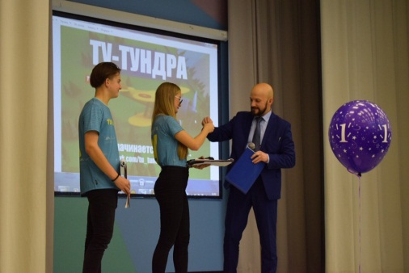
с учреждениями образования и культуры:
- МИУ «Северный Ветер»: успешное сотрудничество осуществляется путем реализации проекта «Ту-тундра».
Доступность и открытость информации о деятельности учреждения обеспечивается через:
  - размещение информации на официальном сайте учреждения, сайте департамента образования;
  - ежегодный публичный доклад о результатах деятельности;
  - публикации: газета «Полярный круг», «Красный Север» и репортажи в средствах массовой информации: ОГТРК
  - «Ямал-Регион», ГТРК «Ямал», МИУ «Северный Ветер».
  - итоговые выставки воспитанников учреждения, проведение Дня открытых дверей.
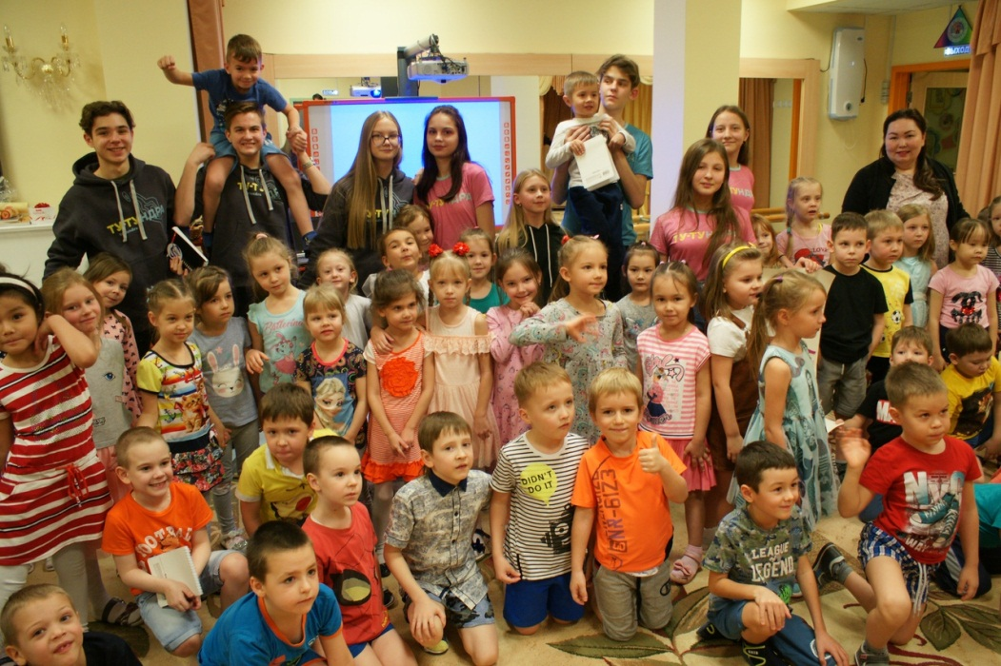

Заключение

Анализ деятельности учреждения за 2020-2021 учебный год, позволил сделать следующие выводы:
- Состав обучающихся в течение учебного года оставался стабильным.
- Повысилась средняя посещаемость учебных занятий.
- Увеличилось число обучающихся с высоким уровнем освоения программ.
- Повысился уровень участия и побед, обучающихся и педагогов в конкурсах различного уровня.
В учреждении остаётся ряд задач, требующих решения. В связи с этим определены следующие основные направления ближайшего развития учреждения:
- Совершенствовать нормативно-правовую базу по направлениям деятельности через обновление локальных актов.
- Повышать качество предоставления дополнительного образования в учреждении.
- Формировать творческий потенциал личности воспитанников через активизацию работы по самовоспитанию, саморазвитию, самоконтролю детей.
- Повышать общий методический уровень и методическую культуру сотрудников.
- Вовлечь родителей (законных представителей) обучающихся в досуговую и образовательную деятельность.
- Развивать дополнительные образовательные услуги для дошкольников и обучающихся среднего звена и взрослого населения города.
- Активнее внедрять в образовательный процесс информационные технологии.
- Развить проектно-исследовательскую деятельность в объединениях.
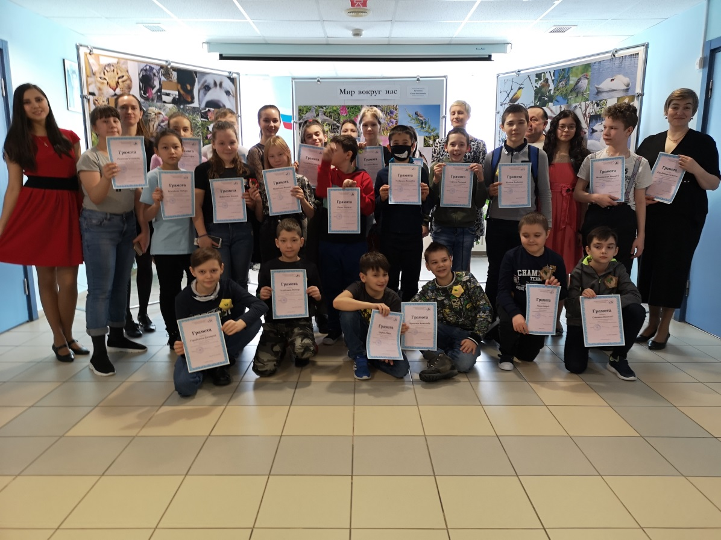
- Продолжать реализовывать проекты «Одарённые дети», «Ремонт и обслуживание легковых автомобилей», «Веб-дизайн и разработка» «Сказки и легенды народов Севера», для улучшения качества образовательного процесса.

